Риторика

Тема: Вывески
Цель:
- познакомить учащихся с типами вывесок и их назначением;
- формируем умение моделировать своё речевое поведение в различных ситуациях.
Оборудование: у детей конверты с карточками.
Этапы урока | Ход урока | Формирование УУД
Ι. Актуализация опыта | - Любите ли вы путешествовать?  - Конечно, интересно побывать в разных местах нашей планеты, узнать много нового ранее неизвестного. Давайте отправимся в путешествие. А путешествовать можно не только в настоящем, но и в прошлом. Представьте, что мы попали в средневековый (сказочный) город. Нам встретились жители этого города. Как можно их поприветствовать? 1 1  Дети предлагают различные формы приветствия: к взрослым, к детям и т.д.  - А теперь посмотрите на на с. 14 учебника.  - Что особенного вы увидели в этом городе? (На домах висят сапог, таз, чайник, ножницы и др.) | Познавательные УУД  - Формируем умение ориентироваться в своей системе знаний;  - Формируем умение осознавать недостаток информации;
ΙΙ. Постановка учебной проблемы | - Как вы думаете, для чего жители города повесили эти предметы над своими дверями? (Предположение детей) 2  - О чём пойдет сегодня речь на уроке риторики? 3
ΙΙΙ. Совместное открытие знаний | 1. - Давайте погуляем по улицам этого прекрасного города. Какой предмет вывешен около первого здания?  - Почему? Раскрасьте здание и вывеску. 1 2  Учитель вместе с детьми рассматривают каждую вывеску и обсуждают, что она могла означать. Затем раскрашивают картинку.  2. – А вы видели где-нибудь такие предметы на домах?  - А в нашем городе встречаются такие предметы на домах?  - Что помогает современным жителям ориентироваться в городе? (Названия заведений написаны словами.)  - Как называются эти предметы? (Это вывески. В то далёкое время не все умели читать и писать. И чтобы люди в городе свободно ориентировались, придумали вывески-предметы.)  - Какие же вывески бывают в современных городах? Давайте послушаем стихотворение Г. Горбовского «Городские вывески»  Ты идешь по тротуару,  Ты глядишь по сторонам,  Ты читаешь «Хозтовары» -  (Как вы думаете, что может находиться в этом здании?)  Утюги и мыло там.  Ярко буквами белея,  Чуть левее – «Бакалея»,  ( А если увидим здание с таким названием мы туда пойдём? С какой целью?)  Кукуруза там, рожки  И мука на пирожки.  Ты идешь по тротуару,  И читаешь, как стихи:  «Канцелярские товары»,  «Ноты», «Галстуки», «Духи».  Названия «Ноты», «Галстуки», «Духи» понятны, а что такое «Канцелярские товары»  Для тебя прогулка эта  Интересна, как газета.  Стали улицы – кварталы  Для тебя читальным залом.  - Посмотрите на с. 15 учебника. Какие ещё мы видим вывески. Что такое гастроном?  - Что находится в здании под названием «Аптека»?  - Что нового мы сейчас узнали? | - Формируем умение делать простые выводы в результате совместной работы.  Коммуникативные УУД  - Формируем умение соблюдать правила вежливого общения;  - Формируем умение реализовывать простое высказывание на заданную тему  Регулятивные УУД  1. Формирование умения учиться высказывать своё предположение на основе работы с материалом учебника;  2. Формируем умение оценивать учебные действия в соответствии с поставленной задачей;  3. Формируем умение прогнозировать предстоящую работу (составлять план);  4. Формирование умение осуществлять познавательную и личностную рефлексию.  Личностные УУД  - Формируем умение осознавать роль речи в жизни людей
ΙV. Применение знаний | 1. - Давайте представим, что же произойдёт в городе, если вывески не будут соответствовать товарам, которые продают в магазине. 1  - Достаньте из конвертов карточки.  Карточки:  Советник юстиции    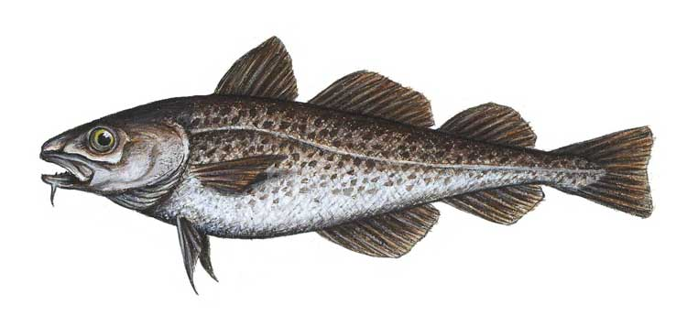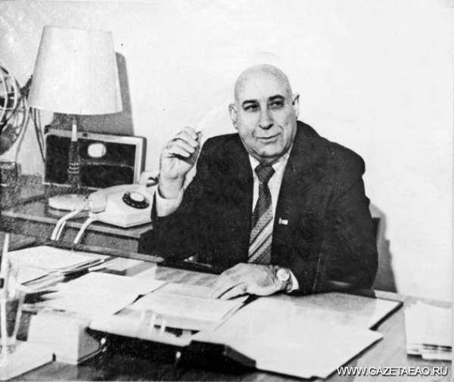  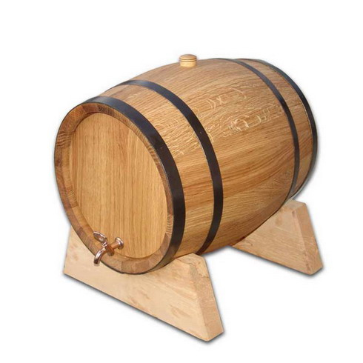  Дамские моды  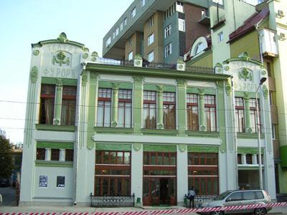  СУП ИЗ ХРЕНА И ФАРШИРОВАННАЯ КАПУСТА  ВЫСШЕЕ УЧЕБНОЕ ЗАВЕДЕНИЕ  - Я вам прочитаю текст сказки Г.Х. Андерсена «О том, как буря перевесила вывески», а вы соединить вывески в соответствии с описанием в тексте.  В городе разыгралась страшная буря, до того страшная, что такой ни в газетах никогда не описывали, ни старожилы не помнили. Ветер срывал черепицу с крыш, трещали и валились старые заборы… А буря бушевала все сильнее и сильнее, ветер дико завывал, ревел и стучал в ставни, стены и крыши.  Вывеску цирюльника - большой медный таз - ветер забросил на подоконник дома советника юстиции…  А вывеска с нарисованной на ней вяленой треской перелетела на дверь редактора одной газеты…  Бочка бондаря очутилась под вывеской "Дамские моды". Меню, висевшее у входа в кухмистерскую, ветер перенес к подъезду театра, в который редко кто захаживал. Ничего себе, забавная получилась афиша: "Суп из хрена и фаршированная капуста". Публика валом повалила в театр.  Лисья шкурка с вывески скорняка повисла на шнурке колокольчика у дверей одного молодого человека…  Доска с надписью: "Высшее учебное заведение" оказалась на бильярдном клубе, а на питейном заведении появилась вывеска детского врача: "Здесь дети приучаются к бутылочке". И вовсе это было не остроумно, а просто невежливо!  - Эта история произошла ночью. Как вы думаете, какого же было жителям этого города, а особенно приезжим, когда утром они вышли на улицы.  - Города бывают разные, например такие:  За чистым-чистым полем, за дремучим-дремучим лесом, за дальней дорогой, за сахарной горой есть город…  Дома тут сложены из шоколада. Крыши леденцовые. В каждом доме ставни из кренделей. А на остроконечных пряничных городских башнях вертятся флюгерные петушки.  Всех чудес в Сказочном Городе не перечесть.  Во-первых, тут в высокой-превысокой башне, под говорящими часами, в маленькой комнате за разноцветным оконцем живет самая образованная фея на белом свете. Она с шоколадной медалью закончила Академию Всех Волшебных Hаук. Зовут ее - фея Здрасте.  Во-вторых, в Сказочном Городе живет самый веселый на белом свете Почтальон. Шутник и хохотун. Он умеет так завлекательно смеяться, что все-все-все вокруг вдруг тоже начинают хохотать! Его так и зовут: Веселый Почтальон.  В-третьих, в Сказочном Городе в небольшой избушке из шоколада живут три мудрых-премудрых Гномыча… Гномычи умеют вылечить от насморка лягушку или заштопать стрекозе порванное крыло... И, если нужно, вылечат сразу от всех болезней всех жителей Сказочного Города.  Есть в городе и Продавщица летающих зонтов.  Есть тут Сапожник, который шьет семимильные башмаки.  Есть Булочник, который выпекает прыг-скок-булочки. Они сами собой прыгают к вам в рот.  И прочие-остальные жители Сказочного Города - каждый из которых хоть чем-нибудь да удивит тебя, дружок...  - Откройте учебник на с.16-17 и поможем жителям этого сказочного города, придумать вывески для их домов.  Дети выполняют работу на с.16-17 учебника.  - Для чего же нужны вывески? 3  2. - Поиграем в игру. Я вам буду показывать предметы, изображения которых встречаются на улицах нашего города, а вы определите, что они обозначают.  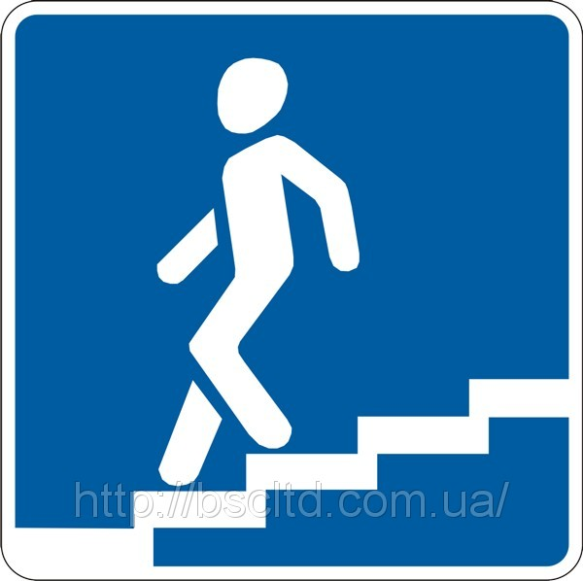  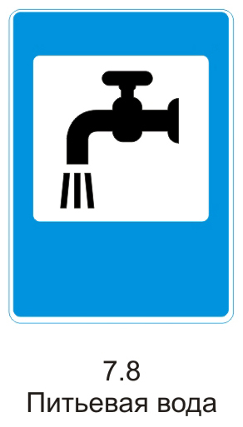
V. Итог | - Для чего придуманы вывески?  - Какие бывают вывески?  - Какими вывесками удобнее пользоваться в чужой стране?  - Что больше всего вам понравилось сегодня на уроке?  - Что узнали нового? 4  - Какую работу мы сейчас выполняли?  - Кто с ней справлялся легко?  - Кому ПОКА было трудновато?  - Кто или что вам помогало справиться?  - Кто доволен сегодня своей работой?  - Кто хотел бы что исправить? Что? Что для этого нужно сделать?  - Отметки ученикам первого класса не ставят. А каким бы словом вы ОЦЕНИЛИ свою работу? Почему?  - Откройте дневник и отметьте своё настроение после урока риторики.  - Как вы оценили своё настроение? Почему? | ТООУ

Духовно-нравственное воспитание осуществляется на протяжении всего урока, т.к. обучение словесной вежливости связано с воспитанием общей культуры поведения, формированием доброго, уважительного отношения людей друг к другу.

